

- Trazo la consonante “h”.
- Leo y escribo la sílaba.
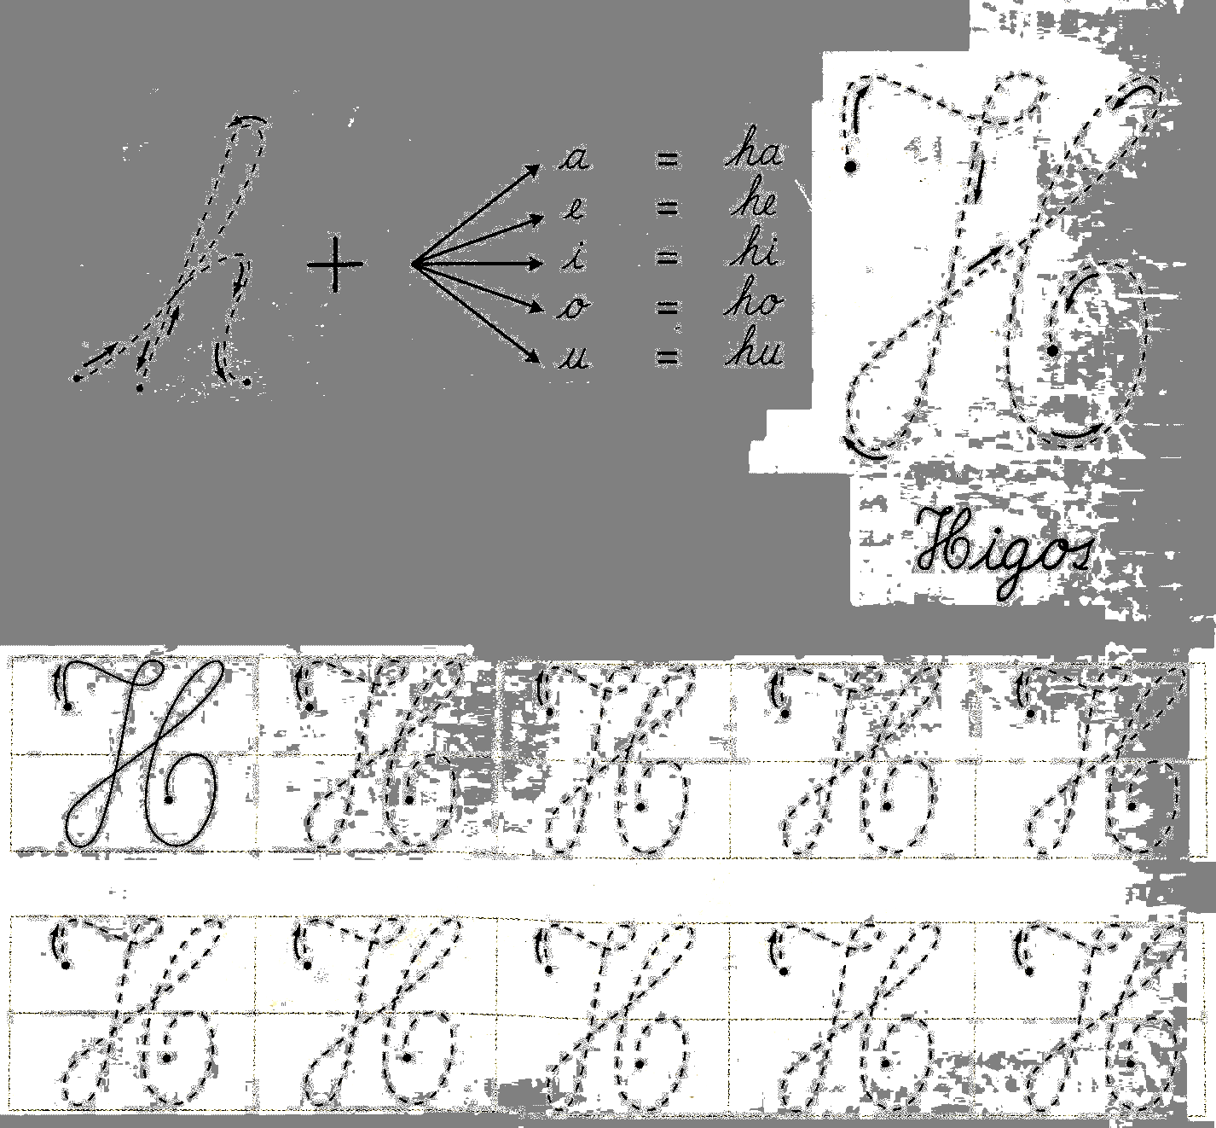

Editorial San Marcos.
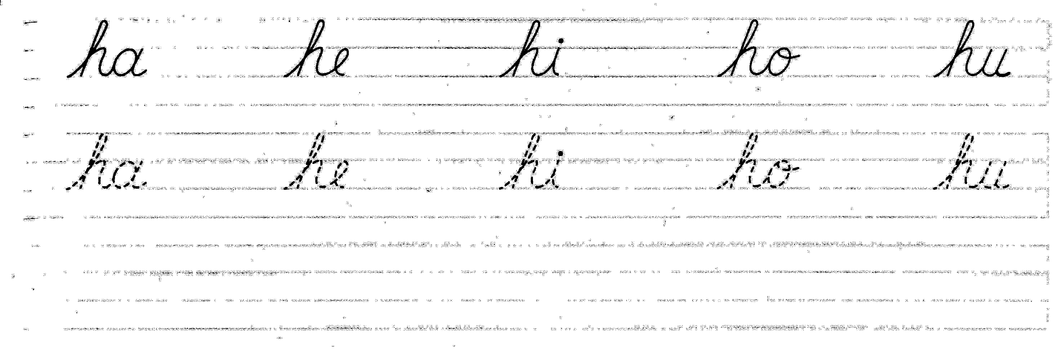

Consonante “h”
- Leo y escribo las oraciones.
- Leo, trazo y escribo las palabras.


Editorial San Marcos.
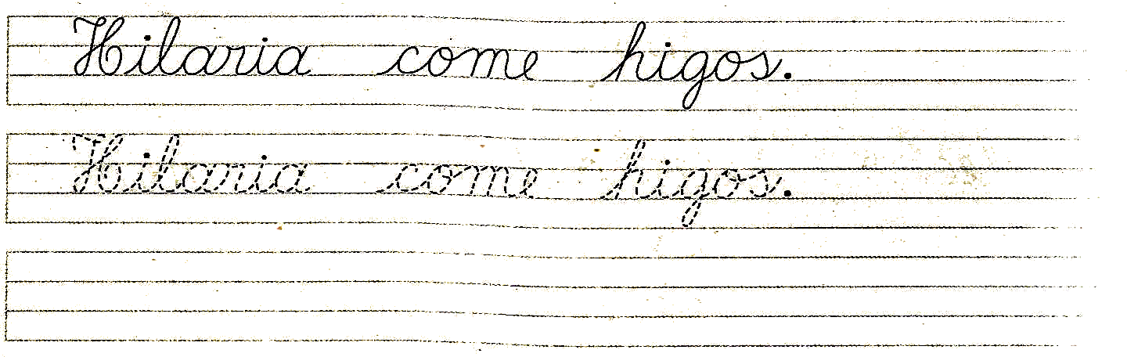

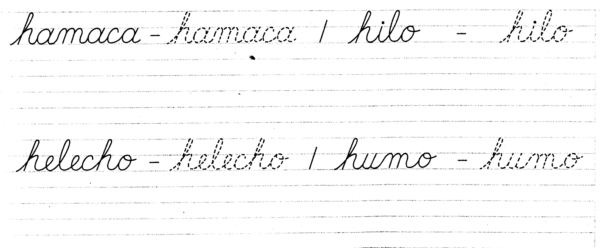

CONSONANTE “H”
- Encierro todas “h” que encuentro.
- Completo las oraciones según el dibujo.
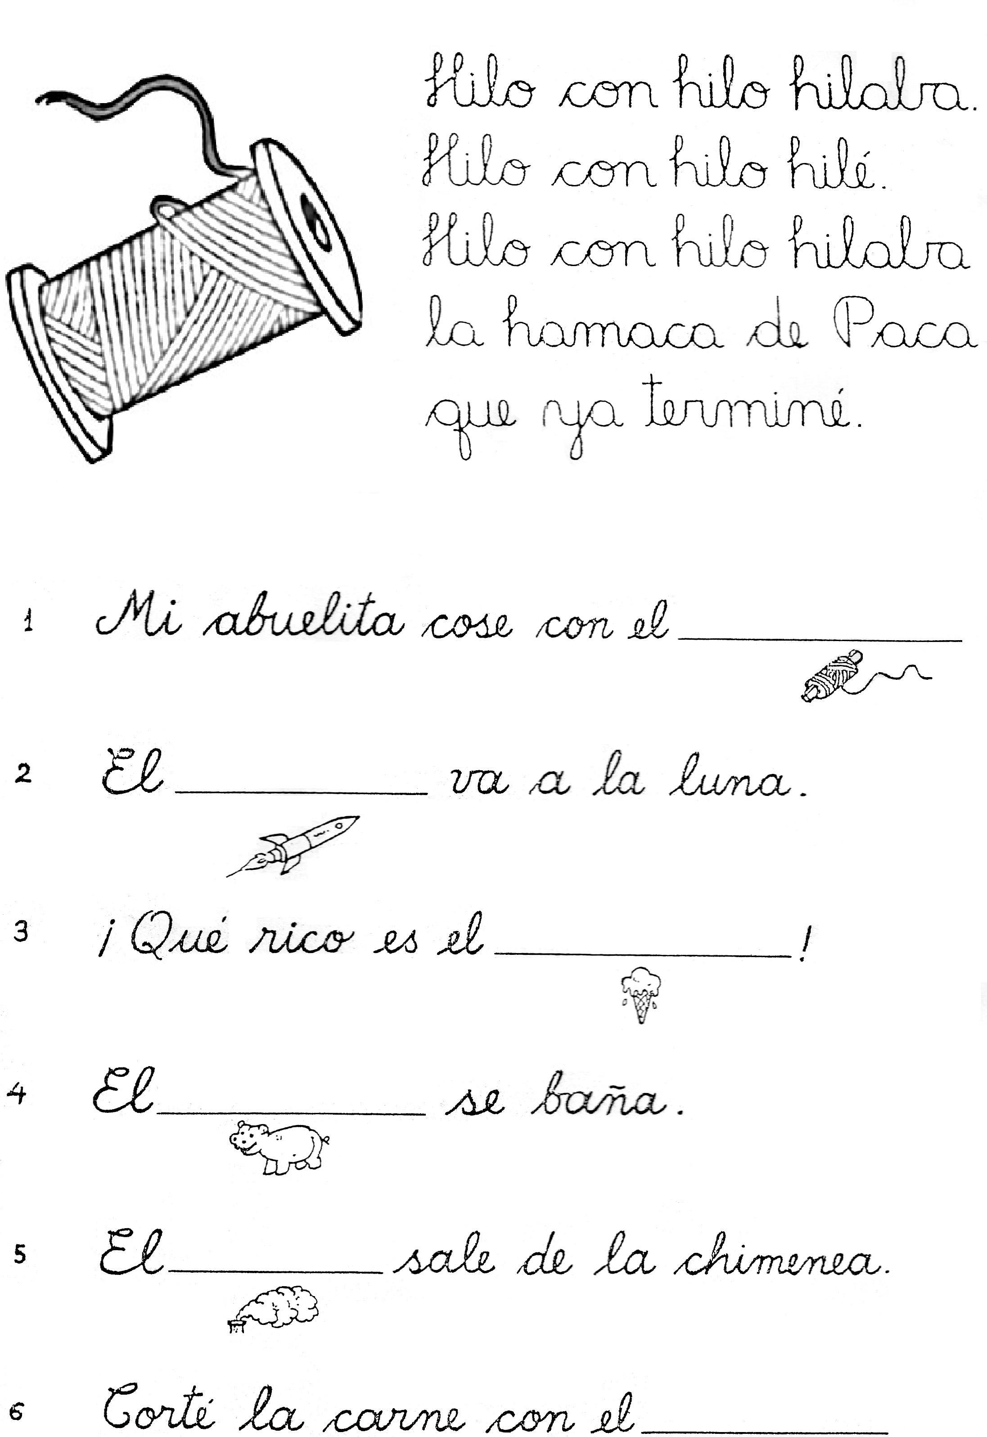

PALABRAS CON: “H”
- Escribo el nombre de las figuras.
